### Описание: Герб России

### Федеральная служба по надзору в сфере защиты прав потребителей и благополучия человека

### Управление Федеральной службы по надзору в сфере защиты прав потребителей и благополучия человека по Забайкальскому краю



**Профилактика кори**

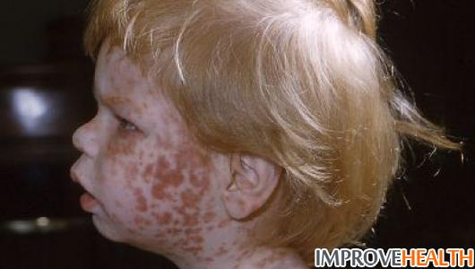

В Российской Федерации в 2015 году зарегистрировано 840 случаев кори в 47 субъектах страны, в 2016г. –162 случая. В 2015г. импортировано 30 случаев кори на 18 территорий страны из 8 стран ближнего и дальнего зарубежья (Украина, Казахстан, Киргизия, Монголия, Узбекистан, Грузия, Армения, Испания). По данным карантинной службы в КНР за 2016г. зарегистрировано 27270 случаев кори, 19 случая закончились летальным исходом. На 28.03.2017в Европейском регионе зарегистрировано 559 случаев кори (Германия, Италия, Польша, Румыния, Украина, Франция, Швейцария).

Корь – это наиболее заразное из инфекционных заболеваний.

Если не болевший корью или не привитый человек общается с больным, то вероятность заражения приближается к 100 %. Возбудитель болезни – вирус.

Источник инфекции – больной человек, который выделяет вирус во внешнюю среду при чихании, кашле, разговоре с последних 2 дней инкубационного периода и до 4-го дня после появления сыпи.

Внутри помещений мелкие капельки отделяемого слизистых оболочек могут с током воздуха разноситься на большие расстояния. Порой даже мимолетная встреча восприимчивого к этой инфекции человека с больным корью приводит к заболеванию.

Длительность инкубационного периода составляет: минимум ­– 8-14 дней, максимум – 21 день.

Заболевание начинается с повышения температуры до 38-39° С и более. Снижается аппетит, нарушается сон; появляются насморк, чихание, покраснение конъюнктив, слезотечение и светобоязнь, сухой грубый «лающий» кашель. Затем на фоне усиления всех симптомов болезни начинает поэтапно распространяться сыпь – первые элементы отмечаются за ушами, на лице, потом на шее и верхней части груди, на туловище, руках, ногах.

Корь опасна своими осложнениями, среди которых ларингиты и трахеобронхиты, воспаление лёгких, воспаление среднего уха. Как осложнения кори возможны круп, энцефалит, миокардит. В особо тяжелых случаях могут развиться поражение слуха, слепота, умственная отсталость. Корь может быть причиной смертности и инвалидности, особенно среди детей раннего возраста.

Лица, не болевшие корью и не привитые против нее, остаются высоко восприимчивыми к кори в течение всей жизни и могут заболеть в любом возрасте. Как правило, у взрослых это заболевание протекает намного тяжелее, чем у детей.

**Единственной эффективной мерой профилактики** **кори** **является иммунизация против кори**.

Согласно Национальному календарю профилактических прививок иммунизация против кори проводится:

•  вакцинация детям в возрасте 1 год, ревакцинация в 6-летнем возрасте;

• **двукратная иммунизация с интервалом 3 месяца подросткам и взрослым до 35 лет** (не болевшим, не привитым и не имеющим сведений о профилактических прививках против кори).

***Управление Роспотребнадзора по Забайкальскому краю настоятельно рекомендует родителям не отказываться от прививок против кори своим детям. Родители, которые отказываются от проведения прививок, подвергают риску  здоровье и жизнь своих детей.***

***Управление Роспотребнадзора по Забайкальскому краю настоятельно рекомендует не выезжать за пределы края не привитым против кори лицам!*** ***Особенно  это актуально для лиц, регулярно выезжающих в неблагополучные по кори страны.***

Сделать прививку против кори Вы можете в поликлинике по месту жительства с выдачей медицинского документа (прививочного сертификата)  со сведениями о проведенных прививках против кори.

